附件1：

**教师线上教学培训指南**

# 一、注册登录

操作：手机应用市场→搜索并安装学习通app→打开学习通，允许获得位置后，在登录界面，手机号注册登录，在学习通首页右下角“我”→“设置”→“账号管理”绑定单位河南农业大学和工号。

# 二、河南农业大学网络教学平台

## 1.网址登录

打开浏览器（推荐使用谷歌、火狐、360浏览器），输入网址：<http://henau.fanya.chaoxing.com/portal>

## 2.学校官网登录

进入教务处官网，点击左侧菜单栏“网络教学平台（超星）”

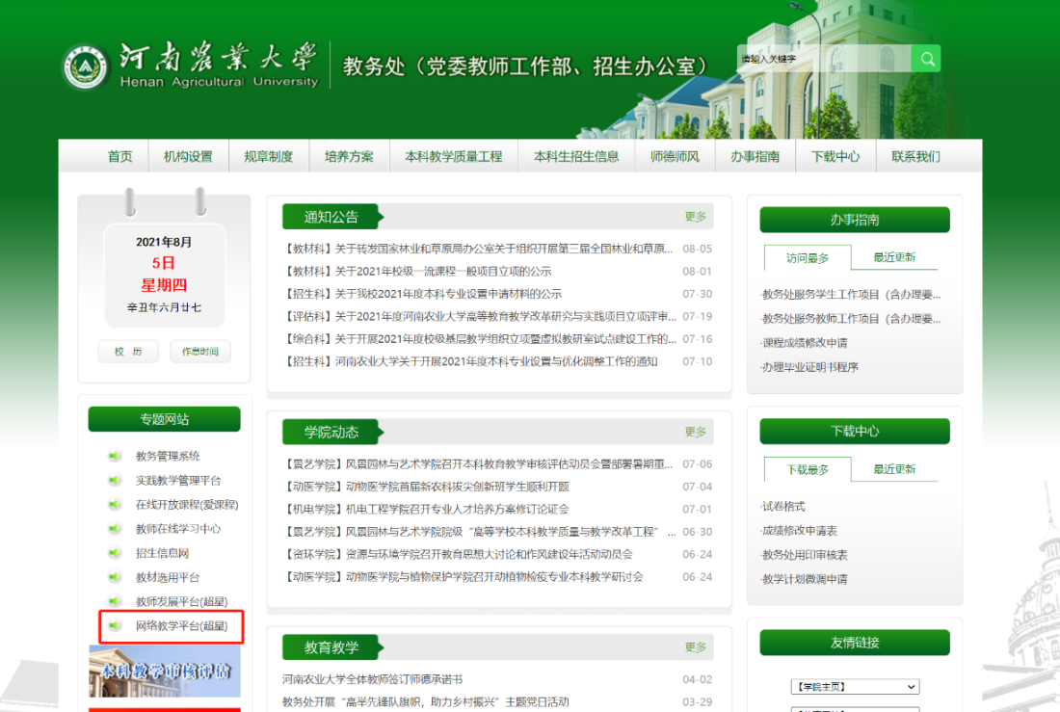

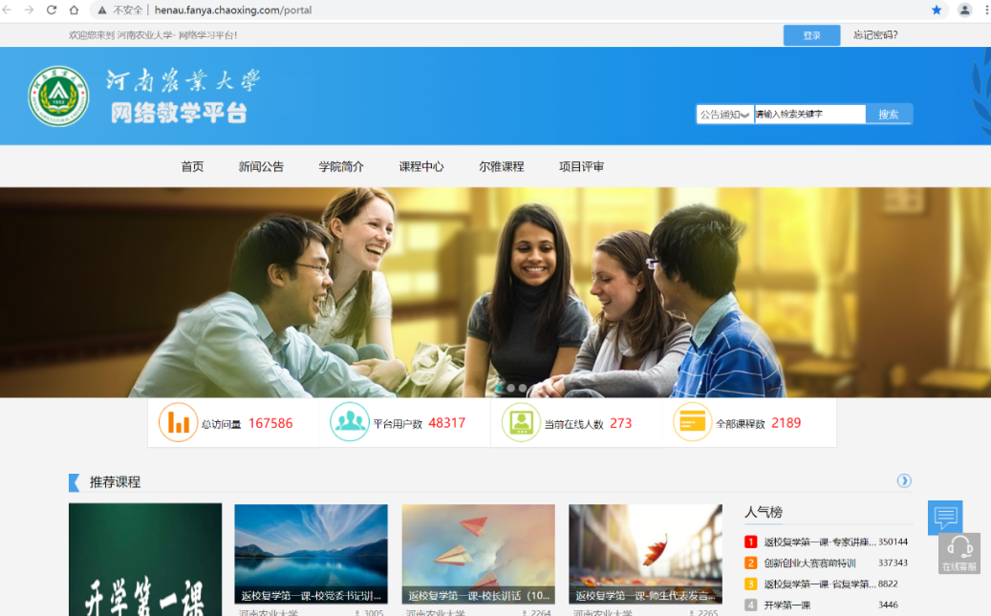

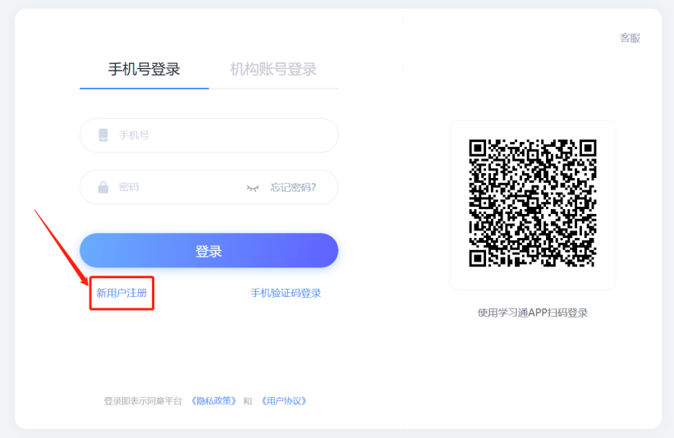

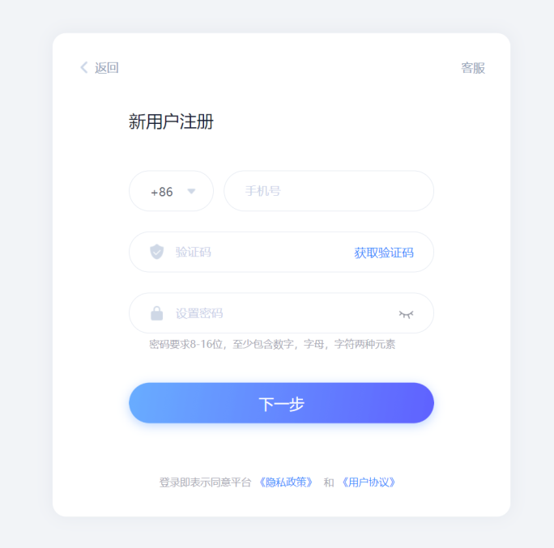

## 3.激活课程

登陆账号进入教师教学空间，在左侧工具栏中选择“课程”，选择我教的课，选择全部课程或2022-2023-1学期，教务管理系统课程数据已同步至网络教学平台，点击对应课程激活。

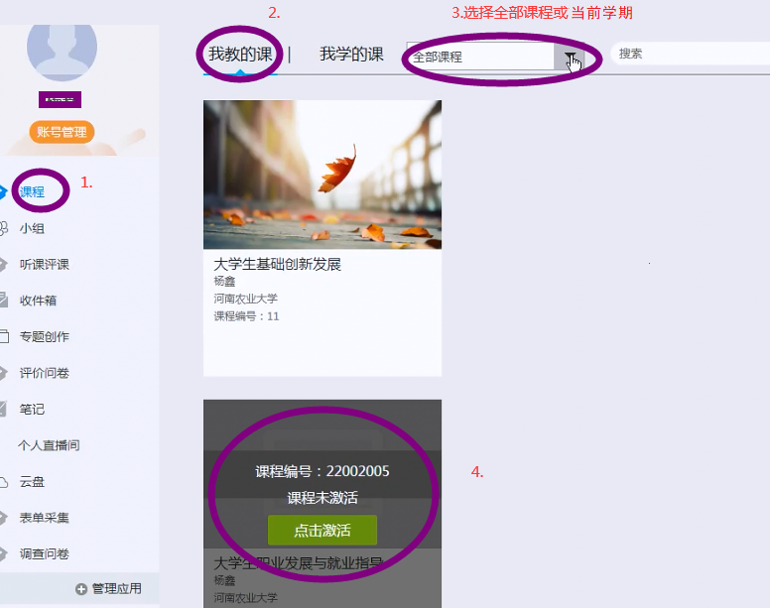

可选择从已有课复制数据，或直接生成新课程。

# 

选择复制已有课程数据，点击开始复制即可。

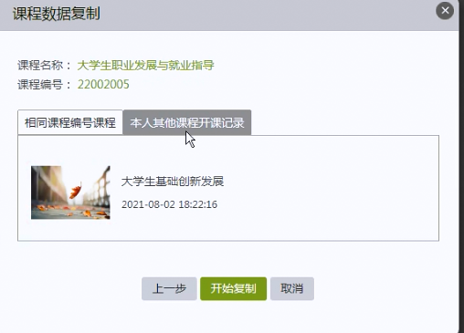

# 三、创建课程

电脑操作：

登录网络教学平台→点击右上侧“创建课程”→填写课程名称、课程说明→选择课程封面，保存→选择生成单元方式，点保存→点击绿色“编辑”按钮→选择左侧目录位置→在右侧空白位置单击，使用“视频、章节测试、讨论、图片、文档……”插入及上传课程内容。【教学材料，可事先上传到云盘，从云盘插入（这种方式更稳定）。也可从本地直接上传】

## 1.新建课程

（1）进入课程空间

登陆账号进入教师教学空间，在左侧工具栏中选择“课程”，选择我教的课，学期2022-2023-1，点击右侧“+”号开始课程建设。

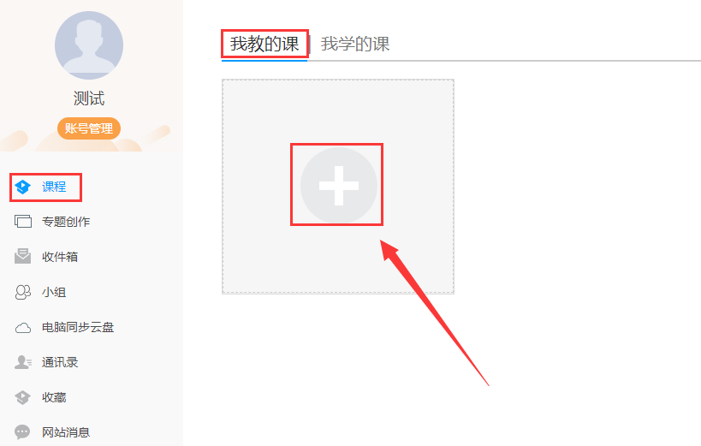

（2）填写课程信息

输入课程相关信息，如课程名称、教师信息，点击“下一步”选择合适的课程封面。

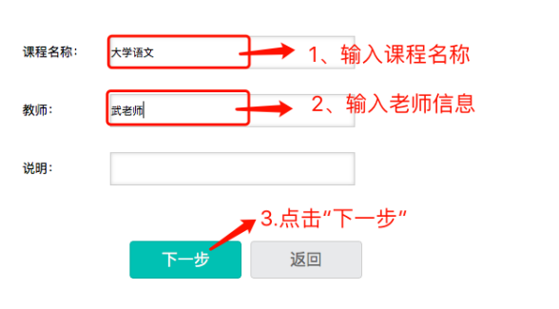

## 2.编辑课程目录

进入课程空间，点击课程封面。

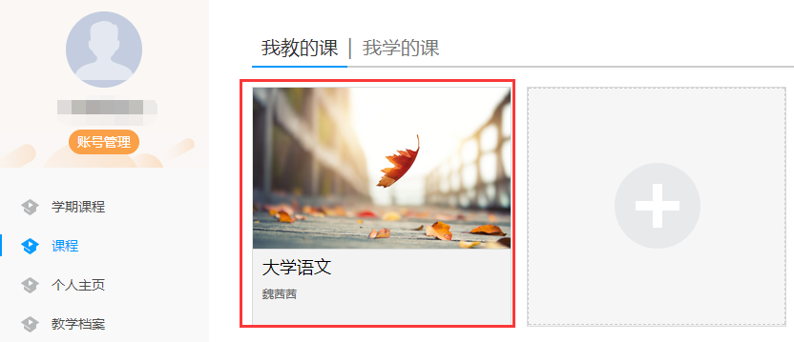

进入课程中点击“编辑”按钮，进入编辑状态，如下图：

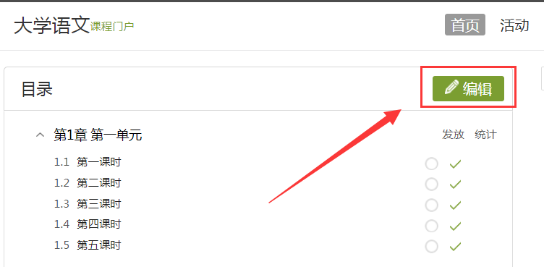

## 3.上传课程资源

（1）课程资源类型分类

进入课程编辑状态，选择要建设内容的知识点，规划好知识点内所要呈现的课程资源类型，如下图：

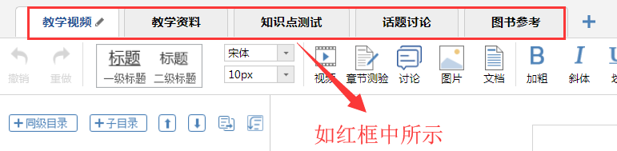

（2）编辑课程资源类型标签

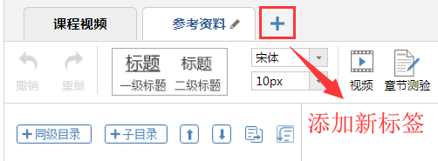 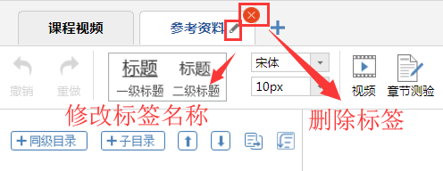

（3）课程内容编辑

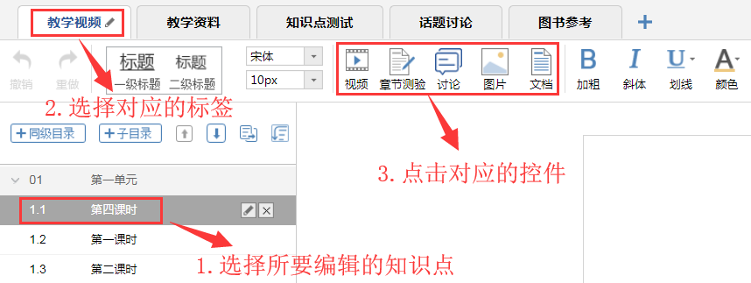

视频插入

点击“视频”控件，上传视频，上传完成后设置视频属性，如下图

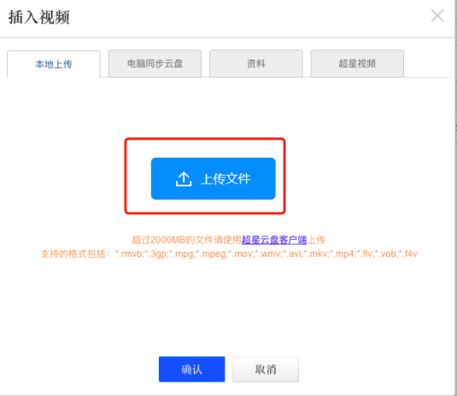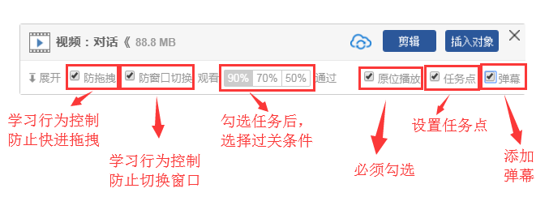

添加章节测验

点击“章节测验”控件，添加测验

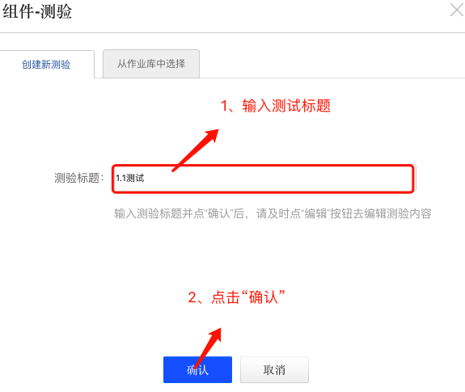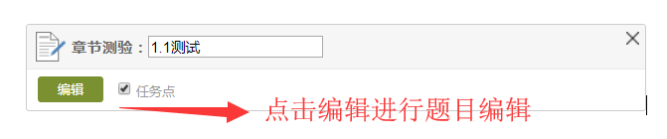

点击“编辑”按钮，进行测试题目编辑

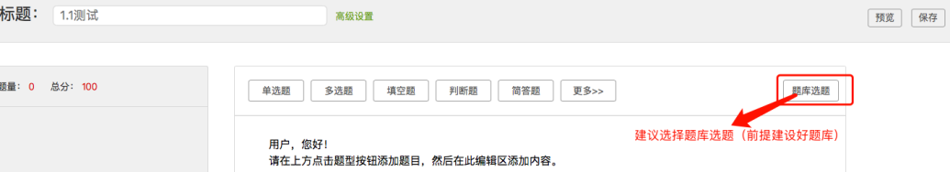

# 四、添加学生

## 1.创建授课班级，获得邀请码

电脑操作：登录→选择课程（一定是“我教的课”中）→进入课程门户，右上侧点击“管理”→

点击“默认班级”右侧的“重命名”，将默认班级修改为授课班级名称。若本课程有多个授课班级，则在绿色“班级管理”下，点击“新建班级”。→点击班级左侧的二维码图形→获得邀请码。

【特别提醒：】

已激活课程学生名单已同步至平台，无需再手动添加！

1. 先创建课程，再在课程内创建授课班级。一个教师可创建若干课程，一个课程下可创建若干授课班级。
2. 根据教师实际教学创建班级，比如生物1班和生物2班同时上课，可把这两个班级合并创建一个生物1-2班。

点击“管理”—“新建班级”

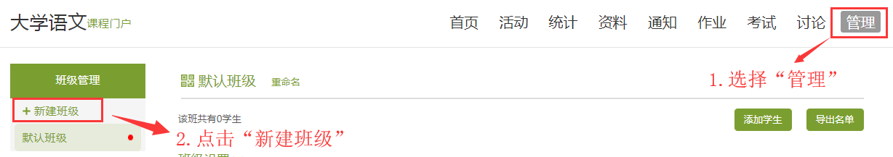

点击“班级设置”，可对班级进行重命名或者归档。

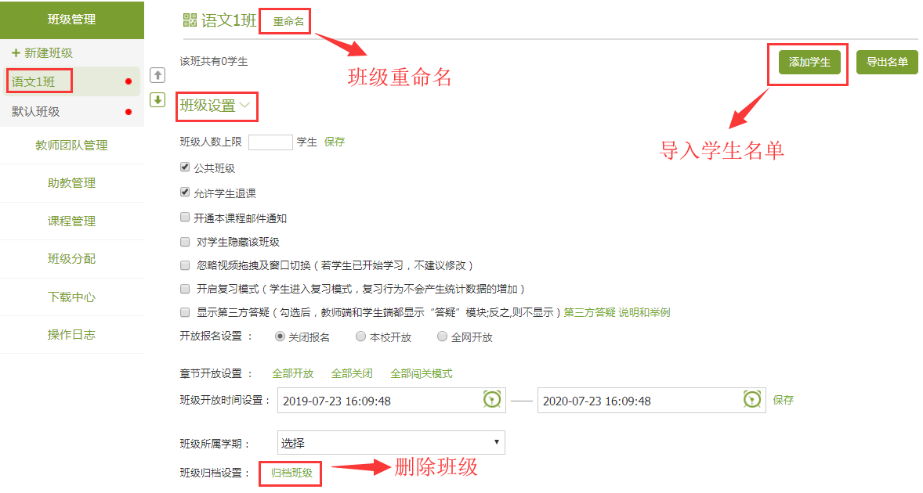

## 2.为授课班级添加学生

教师添加学生后，学生的学习通“我的课程”中自动显示课程，不用再使用“邀请码”进入。添加学生，仅电脑端可以操作。

电脑操作流程：

在班级管理界面，选择授课班级→点右侧“添加学生”→点击“从学生库添加”→选学院、选专业、选班级，挑选学生（行政班的话，点击左下角“选中当前页”快选）。

公共课的学生，来自若干不同班级，可选择批量导入（下载最新模板，按红色文字提示，在模板中把学生名单编辑好，批量导入）。

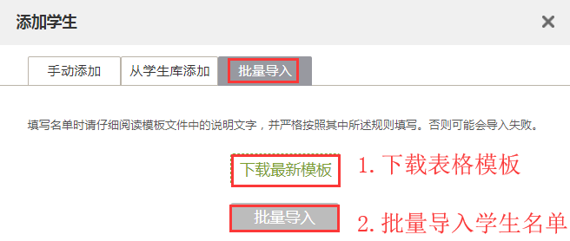

另一种方法就是学生使用邀请码加入。一般来说，教师批量导入，不容易出错。

【特别提示】提示学校批准转专业的学生，要按邀请码自行进班（或由教师从原班级中挑选出来，添加），并向授课教师主动说明。

# 五、开展课堂活动

课堂活动形式多样：签到、问卷、抢答、选人、评分、测验等

电脑操作：登录→选课程→课程门户→上端标签，点击“活动”

手机上也可操作。

【注意】教师发起活动后，班级内的学生，只要手机打开了学习通，便可收到活动，“班级群聊”中点击活动标签，即可参加。

其他的：通知、作业等，不再介绍，所见即所得，试用一下就能掌握。

# 六、同步课堂（只能在移动端学习通操作）

代号约定：郑州的教师手机A、电脑B，新乡学生手机C、安阳学生电脑D

同步课堂概念：手机A播放教学材料PPT，教师对着手机A讲解，可同时在手机A的屏幕上批注，学生手机C、学生电脑D使用教师提供的邀请码，便可看到教师播放的ppt、批注，同步听到讲解声音。

【注意，教师和学生的信息传递存在3-4秒的延迟，批注和声音约有0.5秒的延迟。为了让学生有很好的观感，批注画线的操作比讲解早0.8秒钟，在学生端看着就比较完美】

技巧：教师讲，异地学生看和听，教师会感觉声音和讲解石沉大海，没有学生的任何回应，可能不习惯。可以这样：教师身边放另外一个手机E，模拟一个学生，插上耳机，作为监听。

手机操作流程：

按“投屏”操作步骤，出现以下界面时，点击右下角“更多”，点击“同步课堂”，出现提示：“手机端：邀请码****，电脑端：x.chaoxing.com/****”。此时，告知学生，在学生手机C学习通首页，右上角输入邀请码****，便可看到ppt和听到教师讲解声音。在学生电脑D，浏览器输入x.chaoxing.com/****，便可看到ppt和听到教师讲解声音。结束同步课堂：点击麦克风图标，点击结束。可选择保存或不保存。保存的话，按速课形式保存。

# 七、录制速课（只能在移动端学习通操作）

概念：速课就是ppt+录音。即每页ppt可以配上讲解声音。播放时，声音结束便切换到下一页。特点，看似视频却不是视频，占用的流量小。

手机操作：学习通首页→点击“微应用”→“制作速课”→点右上角“+”新建速课→点“素材”→云盘导入ppt文件（可全屏），每一页录音并保存（点一下录音按钮开始录音，当前页录完点击右上角录音按钮即保存）→返回即自动保存至云盘【注意，是自动保存到云盘，不是其他地方】

速课的使用举例：

手机学习通首页→点击“课程”→选课程名称→点击章节→找好需要放速课位置，在输入正文位置，点击，再点击左下方的“+”，翻页，最后一个图标为“速课”，即可选择个人录制的速课，插入到章节中了。

相关操作视频网址（供参考使用）：

https://sharewh.chaoxing.com/share/note/ADB450C4-6424-46E9-842C-F5D0E1213873/note_detail?appId=1000&s_noteId=ADB450C4-6424-46E9-842C-F5D0E1213873&sharebacktype=3&from=timeline&isappinstalled=0